Arbejdsseddel: Linjens ligning

KBJ, februar 2024 1s Ma

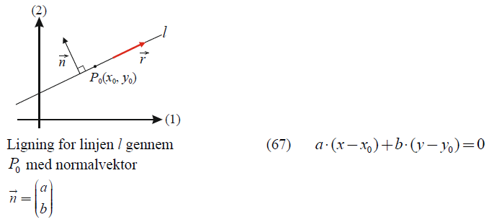**Opgave 1**

En ret linje $l$ er beskrevet ved en normalvektor $\vec{n}=\left(\begin{aligned}3 \\ 2\end{aligned}\right)$ og punktet $P\left(5,4\right)$ ligger på $l$.

1. Bestem en ligning for $l$, ved at bruge formel (67).

**Opgave 2**

En ret linje $l$ er beskrevet ved normalvektoren $\vec{n}=\left(\begin{aligned}10 \\ -2\end{aligned}\right)$ og går gennem punktet $P\left(1, 3\right)$.

1. Bestem en ligning for $l$.

**Opgave 3**

En ret linje $l$ er beskrevet ved ligningen $5x+3y-7=0$.

1. Angiv en normalvektor for $l$.
2. Undersøg om punktet $P\left(2,-1\right)$ ligger på $l$.

**Opgave 4**

En ret linje $l$ er beskrevet ved ligningen $5x-2y+10=0$

1. Angiv en normalvektor for $l$.
2. Undersøg om punktet $P\left(2,9\right)$ ligger på linjen.
3. Bestem skæringspunkterne mellem $l$ og koordinatsystemets akser.

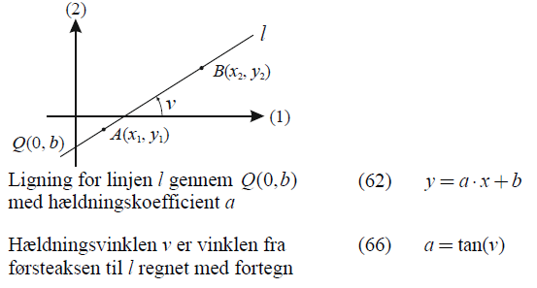**Opgave 5**

En ret line $l$ er bestem ved ligningen $y=3x-6y+18=0$

1. Omskriv linjens ligning til formen $$y=a·x+b$$
2. Bestem hældningsvinklen mellem $l$ og førsteaksen.

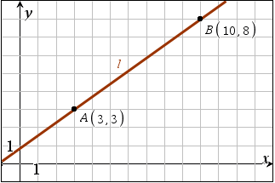**Opgave 6**

I et koordinatsystem er givet $A\left(3,3\right)$ og $B\left(10,8\right)$. Det oplyses at linjen $l$ går gennem både $A$ og $B$.

1. Bestem koordinatsæt for vektoren $\vec{AB}$.
2. Bestem en mulig normalvektor for $l$.
3. Opstil en ligning for $l$ på formen $ax+by+c=0$

**Opgave 7**

En linje $l$ har normalvektoren ${\vec{n}}_{l}=\left(\begin{aligned}-5 \\ 8\end{aligned}\right)$ og går gennem $P\left(3, 2\right)$.

1. Bestem en ligning for $l$.
2. Bestem en ligning for linjen $m$, som går gennem $P$, og står vinkelret på $l$.

**Opgave 8**

En ret linje $l$ er bestemt ved ligningen $y=3x+5$

1. Bestem en ligning for $l$ på formen $a·x+b·y+c=0$, og angiv en normalvektor for $l$.
2. Omskriv $y=a·x+b$ til formen $a·x+b·y+c=0$, og angiv en normalvektor for $l$.
3. Omskriv $a·x+b·y+c=0$ til formen $y=a·x+b$.